令和元年度第2回日野市家庭教育学級講演会

令和元年１２月1日（日）

日時
10：00～11：40（9：30開場）

手話通訳あります

七生公会堂（高幡不動駅より徒歩約5分）

会場

便利な道具であるスマホですが、スマホを扱う児童・生徒数が増加するにつれて、
SNSをめぐるトラブルも増え続けています。
こうした問題から子どもを守るにはどうすれば良いのでしょうか。
子どものネット・スマホ利用について、保護者が理解することや関わり方を学びます。お誘い合わせの上、ぜひご参加ください。

講師 脇田 恒志 氏

株式会社 ベネフル総合研究所

参加無料
※保育締切りました。
【保育あります】
※必ず事前に電話でお申込みください。
1歳～未就学児の保育あり（先着4名まで）。
11月1日(金)から11月8日(金)まで受付。
定員になり次第しめ切り。
【参加方法】
申込は不要です。
直接会場へお越しください。
（先着300名）

主催 日野市教育委員会
日野市教育委員会 生涯学習課 ＴＥＬ：042-514-8765
【お問合せ・保育申込先】

ＦＡＸ：042-583-9684

講師プロフィール

脇田 恒志 （わきた こうじ）氏
株式会社ベネフル総合研究所 取締役教育部長
東京工学院専門学校専任教授 現在；非常勤講師＜情報処理専門科・マルチメディア科を担当＞

講師経歴（一部掲載）
社会人向け研修及びセミナ（東京都市町村職員研修所、東京労働局、都内ハローワーク職員）
・プレゼンテーションセミナ ・広告と著作権 ・IT関連セミナ ・情報セキュリティ研修
・中堅、管理職、幹部社員研修 ・航空自衛隊幹部教育（キャリア・プラン）
厚生労働省関連教育研修（公共職業訓練、基金訓練、東京都キャリア開発、各種企業）
・オフィスアプリケーション ・キャリアカウンセリング

著作（一部掲載）
・図解第2種情報処理（株式会社西東社） ・基本情報技術者の新しい教科書（日本経済新聞社）

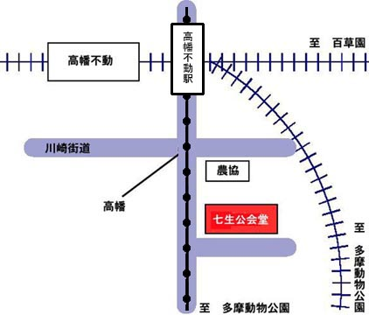
会場案内図

七生公会堂
（京王線・多摩都市モノレール）
高幡不動駅より徒歩約5分

駐車場あり（２５台）
※台数わずかです。
公共交通機関での来場にご協力ください。

過去に開催した家庭教育学級講演会の内容を公開しています
講演のポイント等を、日野市ホームページで公開しています。
http://www.city.hino.lg.jp/
「くらしの情報」→「生涯学習・文化・スポーツ」→「生涯学習」→「家庭教育」

